МАОУ «Лайтамакская СОШ»
22.04.2022г. Единый методический день на тему «Мастерство каждого учителя – качество профессиональной деятельности педагогического коллектива» проведен в форме Методического калейдоскопа на тему «Методические находки педагогов по организации деятельности обучающихся».
Цель проведения: обмен опытом использования педагогами современных технологий, активных форм и методов обучения и воспитания для повышения качества и эффективности образовательного процесса. Для реализации заявленной цели поставлены следующие задачи:
- повышать творческую активность педагогов и качества проведения учебных занятий
- выявлять, обобщать и распространять опыт творчески работающих учителей, демонстрировать методические приемы и формы организации педагогического процесса, обеспечивающих повышение мотивации и познавательного интереса обучающихся.
Все педагогические работники транслировали свой педагогический опыт – делились своими педагогическими находками за этот учебный год. Выступления были разные по форме. Это были сообщения, стендовые доклады, презентации, мастер-класс, взаимоучеба, методические рекомендации-буклеты, сделанные своими руками, творческие отчеты.
- Выступила учитель начальных классов Давалева Л.Т. на тему «Яркие пятна в развитии педагогической компетенции в урочной деятельности». Форма выступления – стендовый доклад.

- С презентацией на тему: «Панорама мероприятий, способствующих развитию личностного роста учителя и ученика» выступила учитель начальных классов Биктимирова Г.З.

- Воспитатель ГКП. Абдуллина И.А. выступила на тему: «Калейдоскоп наших успешных дел». Свое выступление сопровождала презентацией.

- Юмадеева З.Х., учитель русского языка и литературы, показала мастер – класс на тему: «Приемы и методы формирования читательской грамотности школьников на уроках русского языка и литературы».

- Тема выступления учителя русского языка и литературы Халиковой Р.Р. «Организация современного урока с применением электронного ресурса «Российской электронной школы».

- Барсукова Ф.Х., учитель немецкого языка, выступила на тему «Формирование функциональной грамотности на уроках немецкого языка».

- Учитель татарского языка и литературы Ишкулова Р.А. выступила с презентацией «Развитие функциональной грамотности на уроках татарского языка и литературы».

- Нигматуллин Х.Т., учитель физкультуры, выступил по теме «Использование информационно-коммуникативных технологий на уроках физической культуры».

- Учитель обществознания Юнусова Ф.С. поделилась опытом подготовки выпускников к ЕГЭ. Тема выступления «Эффективные формы и методы подготовки к ЕГЭ по обществознанию на уроке».

- Шамшитдинова Р.Х., учитель математики и химии, выступила с докладом на тему: «Использование банка заданий по модели международного исследования PISA по подготовке к функциональной грамотности»
Основной формой работы педагогов является урок. Поэтому на этом мероприятии учителя продемонстрировали, как применяют методические приёмы именно на уроках, в процессе обучения.
Как сказочные узоры в калейдоскопе, наш узор, сложенный из методических находок и опыта наших учителей стал не только красивым, но и полезным.
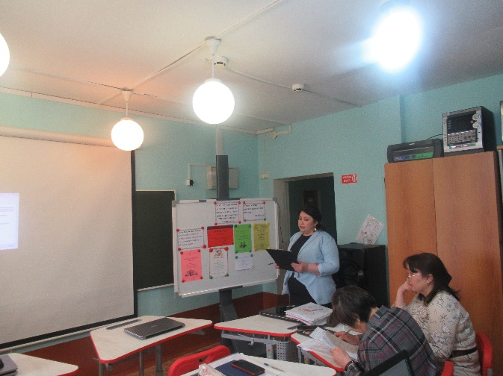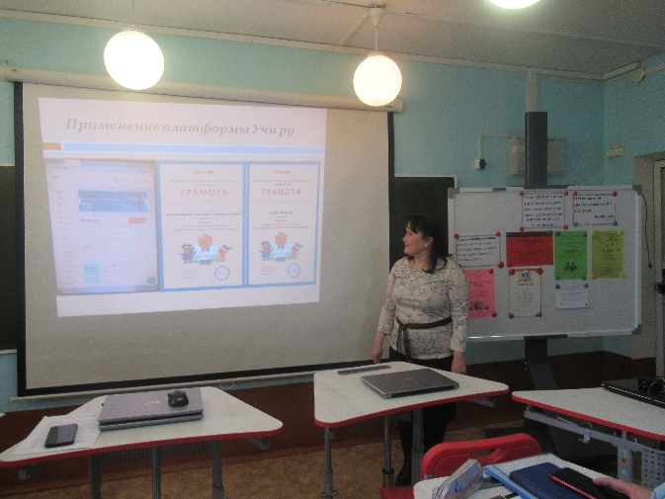
Учитель начальных классов Давалева Л.Т. Учитель начальных классов Биктимирова Г.З.

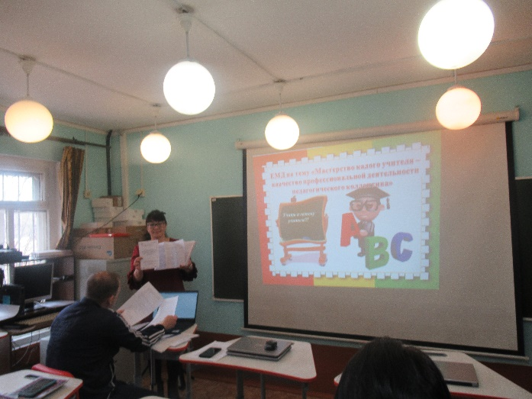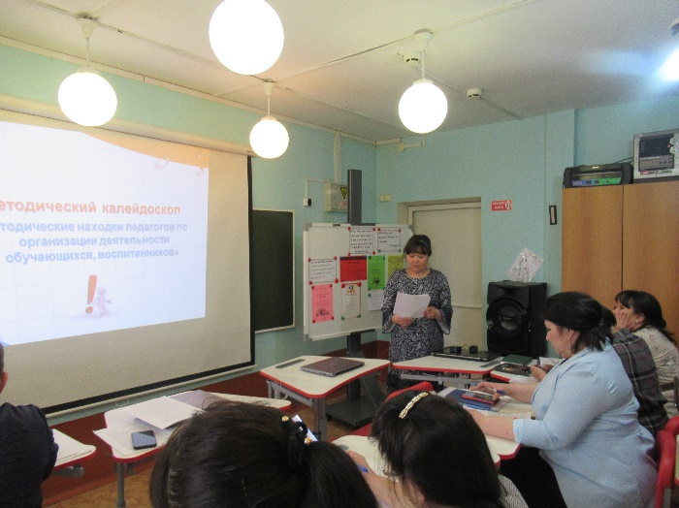
Учителя русского языка, литературы Юмадеева З.Х., Халикова Р.Р.
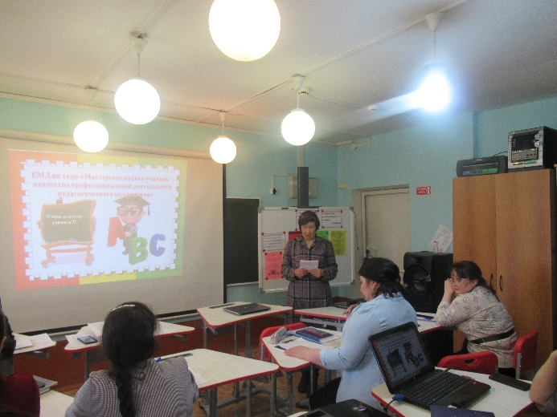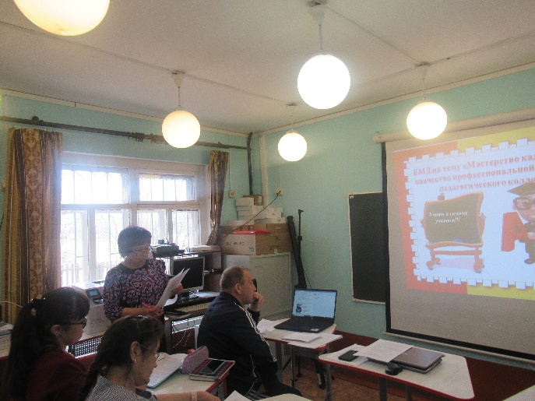
Учитель немецкого языка Барсукова Ф.Х. Учитель татарского языка, литературы Ишкулова Р.А.
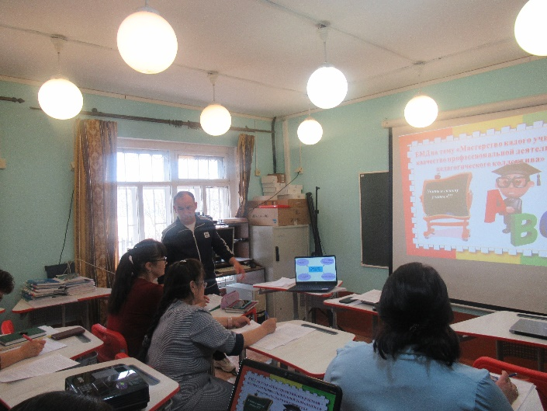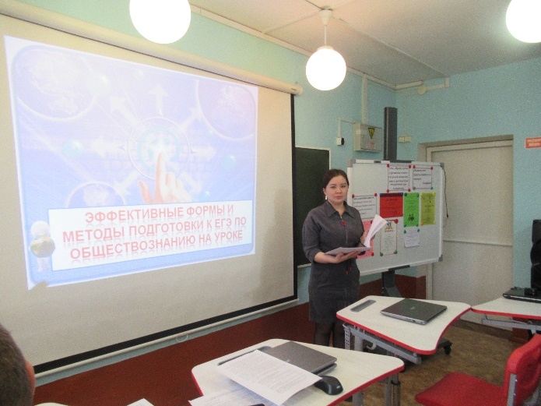
Учитель физкультуры, физики Нигматуллин Х.Т. Учитель обществознания Юнусова Ф.С.
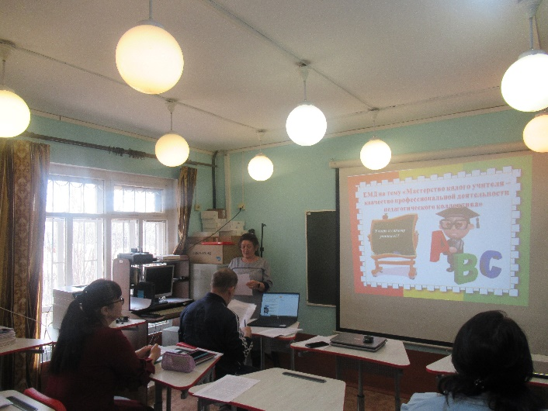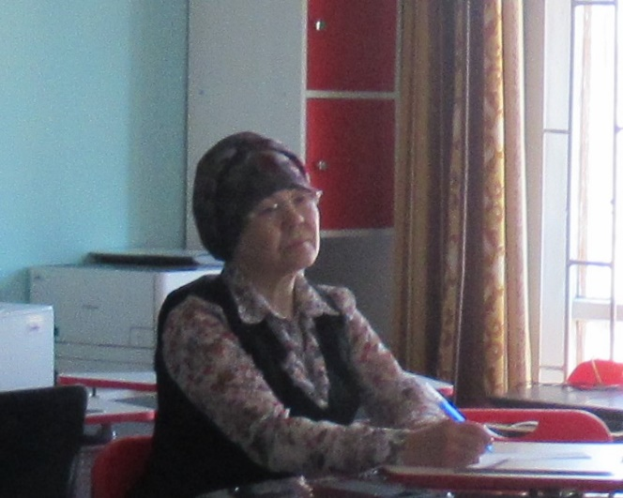
Учитель математики Шамшитдинова Р.Х. Воспитатель ГКП Абдуллина И.А.

